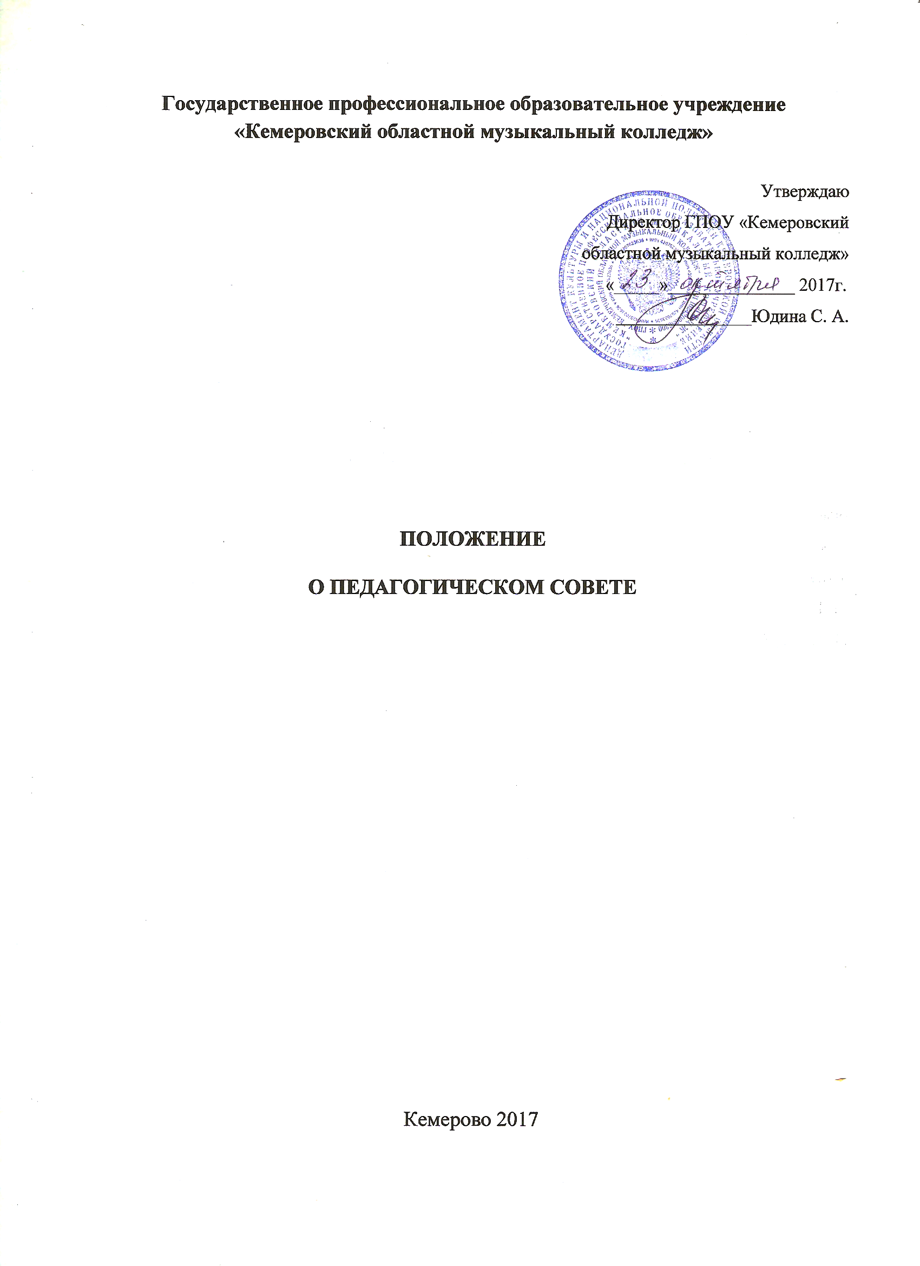
1. Общие положения
1.1 Настоящее положение государственного профессионального образовательного учреждения «Кемеровский областной музыкальный колледж» (далее - колледж) регламентирует деятельность и полномочия Педагогического совета.
1.2 Педагогический совет является постоянно действующим коллегиальным органом управления, одной из форм его самоуправления и создается для рассмотрения основных вопросов организации образовательного процесса, вопросов учебно-методической и воспитательной работы в колледже.
1.3 Педагогический совет в своей работе руководствуется Федеральным законодательством, законодательством Кемеровской области, иными нормативными правовыми актами в сфере образования, приказами Министерства образования Российской Федерации, Уставом колледжа.
1.4 В состав Педагогического совета входят: директор, его заместитель, председатели предметно-цикловых комиссий, заведующий сектором воспитательной работы, методист, классные руководители, педагогические работники.
1.5 На заседания Педагогического совета могут приглашаться родители (законные представители) обучающихся, работники образовательной организации, обучающиеся, представители Департамента культуры и национальной политики.
1.6 Председателем Педагогического совета является директор колледжа. Заместителем председателя Педагогического совета является заместитель директора по учебной и научно-методической работе.
1.7 Педагогический совет колледжа созывается Председателем Педагогического совета по мере необходимости, но не реже одного раза в 2 месяца.
1.8 Заседание Педагогического совета колледжа считается правомочным, если на нем присутствует не менее 2/3 его состава. Решения принимаются простым большинством голосов присутствующих на заседании.
1.9 Решения Педагогического совета, утвержденные приказом по образовательной организации, являются обязательными для исполнения.

2. Задачи и содержание работы Педагогического совета
2.1 Главными задачами Педагогического совета являются:
- реализация государственной политики по вопросам образования;
- ориентация деятельности педагогического коллектива на совершенствование образовательного процесса;
- организация и совершенствование методического обеспечения образовательного процесса;
- внедрение в практическую деятельность педагогических работников научных достижений и передового педагогического опыта;
- решение вопросов о приеме, переводе и выпуске обучающихся, освоивших основные и дополнительные образовательные программы, соответствующие лицензии;
- решение вопросов о допуске обучающихся к прохождению промежуточной и государственной итоговой аттестации;
- обсуждение и выбор образовательных программ, форм, методов, технологий образовательного процесса, способов их реализации;
- внедрение системы мониторинга и контроля качества образования;
- рассмотрение локальных нормативных актов, регламентирующих содержание образовательного процесса.
2.2 К компетенции Педагогического совета колледжа относятся:
- рассмотрение и обсуждение концепции развития Учреждения;
- рассмотрение и обсуждение планов учебно-воспитательной и методической работы Учреждения в целом и его структурных подразделений в отдельности, при необходимости плана развития и укрепления учебной и материально-технической базы Учреждения;
- рассмотрение состояния, мер и мероприятий по реализации Федерального образовательного стандарта (ФГОС) среднего профессионального образования, в том числе учебно-программного и учебно-методического обеспечения по специальностям, по которым осуществляется подготовка специалистов в Учреждении;
- рассмотрение состояния и итогов учебной работы Учреждения: результатов промежуточной и государственной итоговой аттестации, мер и мероприятий по их подготовке и проведению;
- рассмотрение состояния и итогов воспитательной работы Учреждения: состояния дисциплины обучающихся, заслушивание отчетов работы классных руководителей, председателей предметно-цикловых комиссий и других педагогических работников Учреждения;
- рассмотрение состояния и итогов методической работы Учреждения, включая деятельность методического совета, совершенствования педагогических и информационных технологий, методов и средств обучения по реализуемым формам обучения;
- рассмотрение деятельности предметно-цикловых комиссий (заслушивание и обсуждение опыта работы преподавателей в области новых педагогических технологий, авторских программ, учебников и методических пособий);
- рассмотрение состояния, мер и мероприятий по совершенствованию экспериментальной, инновационной работы, технического и художественного творчества, физкультурно-оздоровительной и спортивной работы, военно-патриотического воспитания обучающихся;
- рассмотрение и обсуждение вопросов, связанных с деятельностью структурных подразделений Учреждения.
- рассмотрение и обсуждение правовых мер и мероприятий по выполнением Учреждением нормативно-правовых документов органов законодательной и исполнительной власти разных уровней по подготовке специалистов со средним профессиональным образованием;
- рассмотрение вопросов повышения квалификации педагогических работников Учреждения, их аттестации, в необходимых случаях и вопросов о соответствии их квалификации выполняемой ими работы в Учреждении; внесение предложений о поощрении педагогических работников Учреждения;
- рассмотрение вопросов профориентации, приема, выпуска и отчисления студентов, их восстановления на обучение, а также вопросов о награждении обучающихся;
- рассмотрение материалов самообследования Учреждения и независимой системы оценки качества услуг, предоставляемых Учреждением;
- рассмотрение и обсуждение вопросов, связанных с деятельностью структурных подразделений Учреждения по вопросам состояния охраны труда.
- выбор системы оценок, формы, порядка и периодичности текущего контроля успеваемости и промежуточной аттестации обучающихся;
- принятие решения о переводе обучающихся на следующий год обучения (в том числе условный перевод); выдаче соответствующих документов об образовании и о квалификации, о награждении обучающихся за успехи в учебе грамотами;
- в соответствии с законодательством принятие решений об отчислении обучающихся из образовательной организации;

3. Права и ответственность Педагогического совета
3.1 Педагогический совет имеет право:
- принимать окончательное решение по спорным вопросам, входящим в его компетенцию;
- рассматривать и предлагать на утверждение директору колледжа локальные нормативные акты, регламентирующие содержание образовательного процесса.
3.2 Педагогический совет ответственен:
- за выполнение Плана работы образовательной организации;
- за соответствие принятых решений законодательству Российской Федерации в сфере образования;
- за принятие конкретных решений по каждому рассматриваемому вопросу, с указанием ответственных лиц и сроков исполнения.

4. Организация деятельности Педагогического совета
4.1 Педагогический совет работает по плану, являющемуся составной частью Плана работы колледжа.
4.2 Заседания Педагогического совета созываются, как правило, два раза в семестр, но не реже одного раза в два месяца, в соответствии с Планом работы колледжа.
4.3 Педагогический совет избирает из своего состава секретаря, который работает на общественных началах.
4.4 Решения Педагогического совета принимаются большинством голосов, а при равном количестве голосов решающим является голос председателя.
Решения Педагогического совета являются обязательными для исполнения всеми участниками образовательного процесса.
4.5 Председатель Педагогического совета, в случае несогласия с его решением, приостанавливает выполнение данного решения и извещает об этом Учредителя, который:
- обязан (при участии заинтересованных сторон) рассмотреть данное заявление;
- ознакомиться с мотивированным мнением большинства членов Педагогического совета;
- вынести окончательное решение по спорному вопросу.
4.6 Организацию выполнения решений Педагогического совета осуществляет председатель и ответственные лица, указанные в решении. Результаты этой работы сообщаются членам Педагогического совета на последующих его заседаниях.

5. Документация Педагогического совета
5.1 Заседания Педагогических советов оформляются протоколами, которые ведет секретарь Педагогического совета.
5.2 В протоколах заседаний Педагогических советов фиксируют ход обсуждения вопросов, предложения и замечания его членов.
5.3 Протоколы Педагогических советов подписываются секретарем Педагогического совета.
5.4 Протоколы ведутся в специальном журнале для ведения протоколов Педагогических советов. Данный журнал пронумеровывается.
5.5 Протоколы Педагогического совета имеют сквозную нумерацию от начала учебного года.
5.6 Протоколы Педагогических советов хранятся в документах у директора колледжа.

